Testowanie gier

grupa Jakub Szajner Kacper Bajkiewicz

Zestaw zadań nr 1

Zadanie 1

przypadek użycia – opis wymagań tworzonego systemu informatycznego. Przypadek użycia przedstawia interakcję pomiędzy aktorem (użytkownikiem systemu), który inicjuje zdarzenie oraz samym systemem jako sekwencję prostych kroków. Opis sekwencji interakcji, które zachodzą między użytkownikiem a systemem.

scenariusz przypadku użycia – określona realizacja przypadku użycia,

przypadek testowy – to zbiór danych wejściowych, wstępnych warunków wykonania, oczekiwanych rezultatów i końcowych warunków wykonania opracowany w określonym celu lub dla warunku testowego, jak wykonanie pewnej ścieżki programu lub zweryfikowanie zgodności z konkretnym wymaganiem.

Główny przypadek wypłaty 50 zł z bankomatu bez potwierdzenia:

Bankomat prosi o kartę

Zainteresowany wkłada kartę

Bankomat prosi o PIN

Zainteresowany podaje PIN

Bankomat pokazuje dostępne opcje i prosi o wybór wypłacanej kwoty

Zainteresowany wybiera interesującą go kwotę (w tym przypadku 50zł).

Bankomat wydaje pieniądze i prosi o wyciągnięcie karty

Zainteresowany zabiera pieniądze i kartę

Przypadek alternatywny 1:

Bankomat prosi o kartę

Zainteresowany wkłada kartę

Bankomat prosi o PIN

Zainteresowany podaje błędny PIN 3 razy z rzędu

Bankomat blokuje kartę i wydaje ją

Zainteresowany zabiera kartę

Przypadek alternatywny 2:

Bankomat prosi o kartę

Zainteresowany wkłada kartę

Bankomat prosi o PIN

Zainteresowany podaje PIN

Bankomat pokazuje dostępne opcje i prosi o wybór wypłacanej kwoty, ale zaznacza, że dysponuje tylko banknotami o nominałach większych niż 50 zł

Zainteresowany anuluje operację

Bankomat wydaje kartę

Zainteresowany odbiera kartę z bankomatu

Przypadek alternatywny 3:

Bankomat prosi o kartę

Zainteresowany wkłada kartę

Bankomat prosi o PIN

Zainteresowany podaje PIN

Bankomat pokazuje dostępne opcje i prosi o wybór wypłacanej kwoty

Zainteresowany wybiera 50zł

Bankomat sprawdza stan konta, widzi że zainteresowany ma mniej niż 50zł na koncie i anuluje transakcję

Bankomat wydaje kartę

Zainteresowany odbiera kartę z bankomatu

Przypadek alternatywny 4:

Bankomat wyświetla informację o awarii

Zainteresowany wprowadza kartę

Bankomat zwraca kartę

B

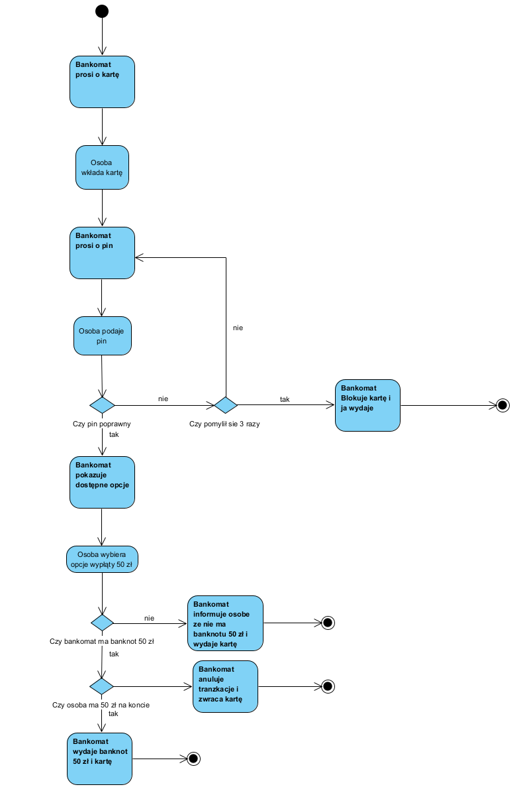

C

Przypadek 1.

Wejściowe dane: bankomat, który posiada co najmniej 1 banknot 50zł; osoba wypłacająca z kartą, która zna PIN i ma co najmniej 50zł na koncie

Oczekiwane zachowanie: osoba dobrze wpisuje pin a bankomat wypłaca 50zł

Przypadek 2.

Wejściowe dane: bankomat, który nie ma w sobie banknotów 50zł; osoba wypłacająca z kartą, która zna PIN i ma co najmniej 50zł na koncie

Oczekiwane zachowanie: bankomat po poprawnym wpisaniu pin i wybraniu 50zł do wypłaty, wyświetla informację o braku potrzebnych banknotów i anuluje transakcje

Przypadek 3.

Wejściowe dane: bankomat; osoba która z dowolnego powodu nie wpisuje poprawnie pinu

Oczekiwane zachowanie: bankomat blokuje kartę i zwraca ją, nie wypłaciwszy pieniędzy.

Przypadek 4.

Wejściowe dane: zepsuty bankomat

Oczekiwane zachowanie: bankomat nie pozwala wypłacić pieniędzy, zwraca od razu kartę i nie prosi o PIN

Przypadek 5.

Wejściowe dane: bankomat, który posiada co najmniej 1 banknot 50zł; osoba wypłacająca z kartą, która zna PIN i ma mniej niż 50zł na koncie

Oczekiwane zachowanie: osoba dobrze wpisuje pin i wybiera kwote, ale bankomat wyświetla informację o niewystarczających środkach na koncie i zwraca kartę, nie wypłaciszy pieniędzy

Zadanie 2

10 heurystyk Jakoba Nielsena

#1: Pokazuj status systemu

#2: Zachowaj zgodność pomiędzy systemem a rzeczywistością

#3: Daj użytkownikowi pełną kontrolę

#4: Trzymaj się standardów i zachowaj spójność

#5: Zapobiegaj błędom

#6: Pokaż, zamiast zmuszać do pamiętania

#7: Elastyczność i efektywność

#8: Dbaj o estetykę i umiar

#9: Zapewnij skuteczną obsługę błędów

#10: Zadbaj o pomoc i dokumentację

Testowany serwis to x-kom.pl

1 spełnia heurystykę ponieważ podczas zakupów widać w którym miejscu się znajduję i podczas wpisywania hasła daje informacje czego brakuje.

2 Każda kategoria ma odpowiadającą grafikę. Każdy produkt ma ogólny opis i szczegółowa specyfikację.

3 Spełnia ponieważ każde okienko zawiera czytelny opis jak się go pozbyć albo iść dalej. Przejścia są widoczne i jedno krokowe.

4 Widoczne logo w lewym górnym rogu menu u góry jako pasek koszyk w prawym górnym rogu. Podąża za ogólnymi standardami. Posiada jednolitą szatę graficzną.

5 Podawane są od razu informacje w formularzu o wymaganych polach. Informuje czytelnie i jednoznacznie o błędzie w formularzu. Nie trzeba wysyłać formularza by otrzymać informacje o poprawności składowej formularza.

6 Posiada rekomendowane dla użytkownika produkty i produkty ostatnio przez niego oglądane

7 Podczas rejestracji mamy możliwość zaznaczenia wszystkich potrzebnych opcji jednym kliknięciem. Nie stosuje się do tej heurystyki jednak podczas filtrowania wyszukań ponieważ serwis nie czeka na potwierdzanie wybranych przez niego filtrów.

8 Interfejs strony jest czytelny w jednym lub 2 kolorach a na stronie produktu na początku widzimy tylko najwredniejsze informacje o produkcie.

9 Punkt ten pokrywa się z poprzednimi jeśli chodzi o czytelność informowania użytkownika o błędach w formularzu.

10 Istnieje na stronie wielka zakładka z przejściem do strony pomocy z najczystszymi pytaniami. Pytania pogrupowane są na kategorie z których każda wyróżnioną jest transparentną ikoną.